华东师范大学数据科学与工程学院期末项目报告

课程名称：计算机网络与编程 | 年级：2021 | 上机实践成绩：
指导教师：张召 | 姓名：唐小卉 | 学号：10215501437
上机实践名称： WebServer & ProxyServer |  | 上机实践日期：2023.6.12
上机实践编号： | 组号： | 上机实践时间：2023.6.12

- 题目要求
实现Web Server
题目1.1: 请使用Java语言开发⼀个简单的Web服务器，它能处理HTTP请求。具体而言，你的Web服务器将：
1. 当⼀个客户端（浏览器）联系时创建⼀个连接套接字；
2. 从这个连接套接字接受HTTP请求；
3. 解释该请求以确定所请求的特定文件；
4. 从文件系统中获得请求的文件；
5. 创建⼀个由请求的文件组成的HTTP响应报文；
6. 经TCP连接向请求的浏览器返回响应。
功能要求:
请使用ServerSocket和Socket进⾏代码实现；
请使用多线程接管连接；
在浏览器中输⼊localhost:8081/index.html能显示自己的学号信息（编写简单的index.html）；
在浏览器中输⼊localhost:8081下其他无效路径，浏览器显示 404 not found；
在浏览器中输⼊localhost:8081/shutdown能使服务器关闭；
使用postman进行测试，测试get和post两种请求方法。

题目1.2：
在题目1.1的基础上实现代理服务器，让浏览器请求经过你的代理来请求Web对象。具体而言：
1. 当你的代理服务器从⼀个浏览器接收到对某个对象的HTTP请求时，它生成对相同对象的⼀个新的HTTP请求并向初始服务器发送；
2. 当该代理从初始服务器接收到具有该对象的HTTP相应时，它生成一个包括该对象的新的HTTP响应，并发送给该客户。
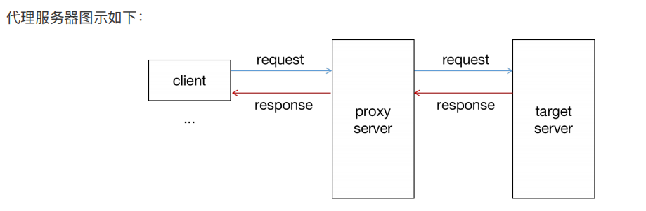
功能要求:
请在题1.1的代码上进行修改，使用ServerSocket和Socket进行代码实现；
请分别使用浏览器（可设置浏览器代理）和postman，并进行代理测试。
代理服务器图示如下：
性能测试
使用JMeter进行压测，在保证功能完整的前提下测试每秒响应的请求数。
Bonos (optional)：分析当前能支持同时连接的最大数，使用学习过的NIO修改代码使服务器能同时支持并发的1000个连接。（注意JMeter中的集合点设置）

- 功能实现情况
1.浏览器访问localhost:8081/index.html，显示自己的学号信息：
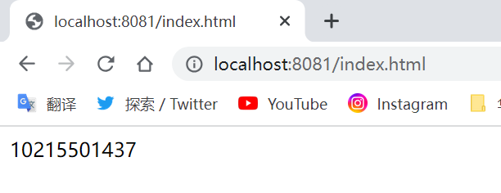
2.使用postman测试get/post，访问localhost:8081下其他无效路径，显示 404 not found
GET：
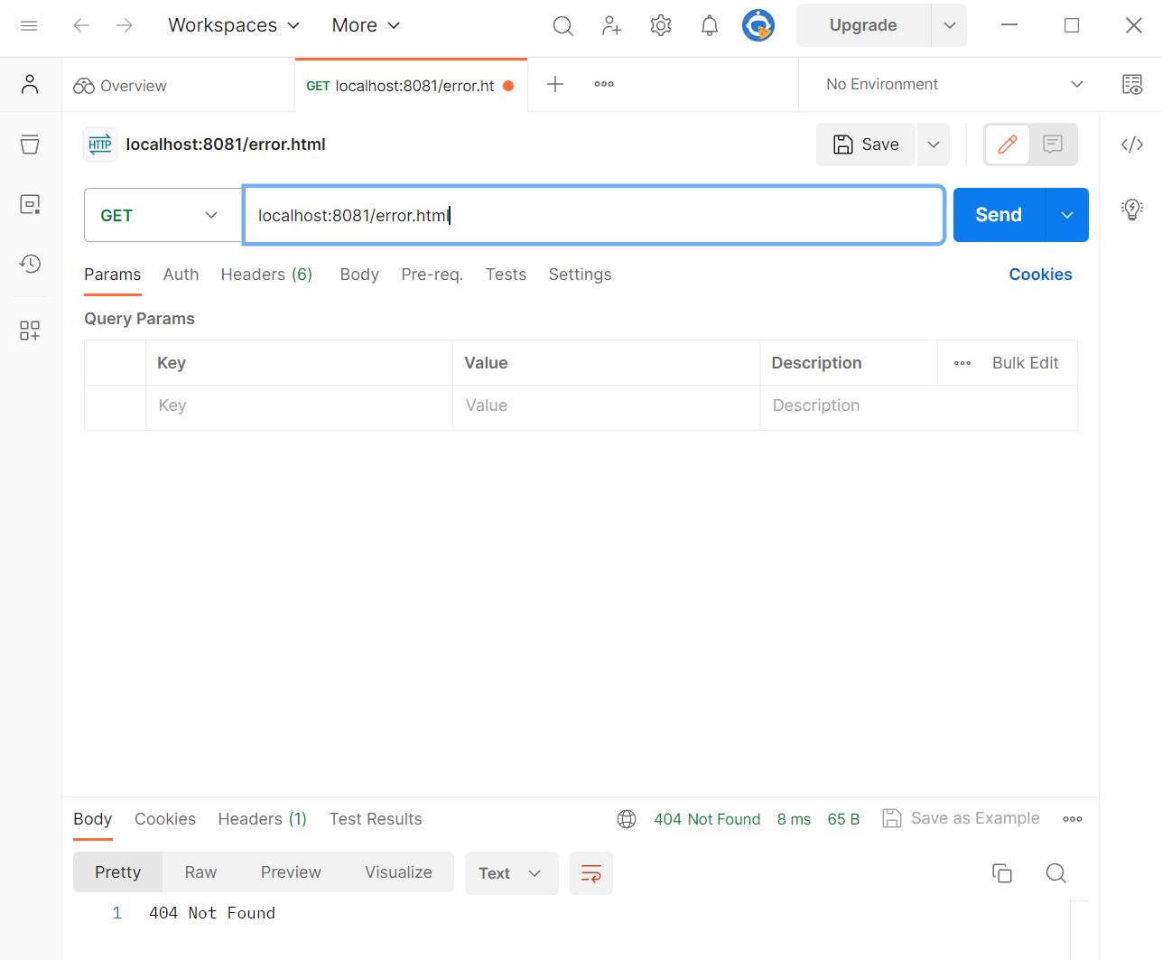
POST：
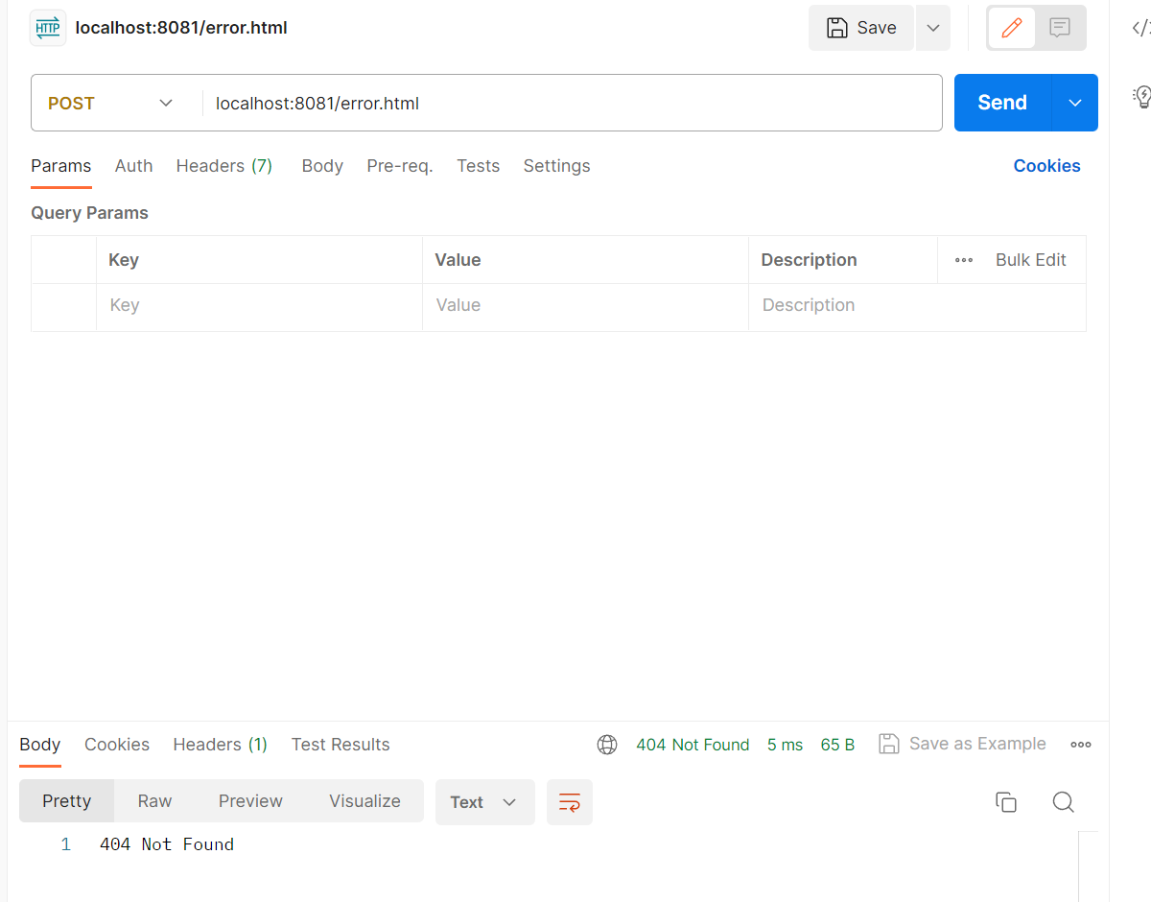
同时，如果访问index.html，GET请求会返回HTTP相应报文：
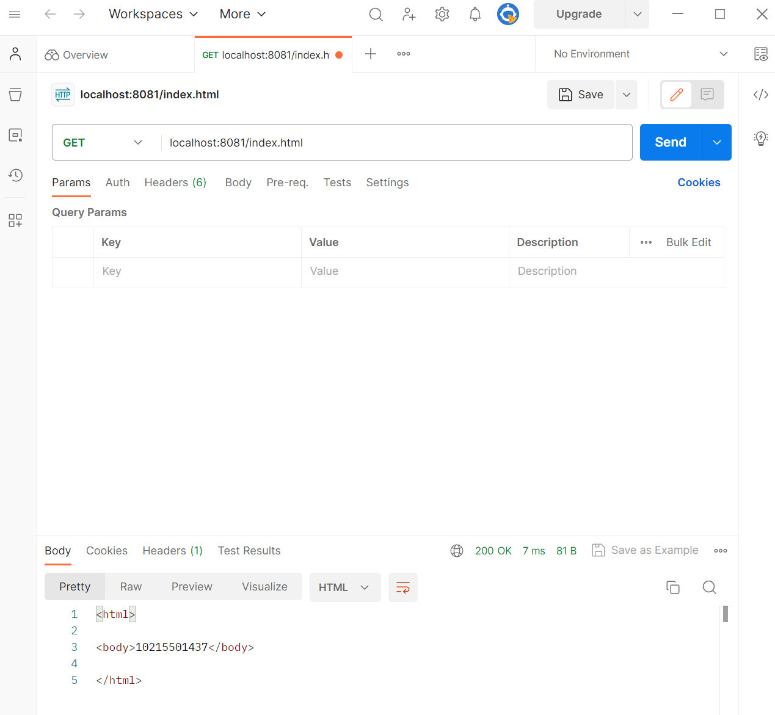
在代码中，我设置如果访问index.html（有效路径）会返回Post request received successfully，如果访问非有效路径，则会返回404 not found。测试结果如下：

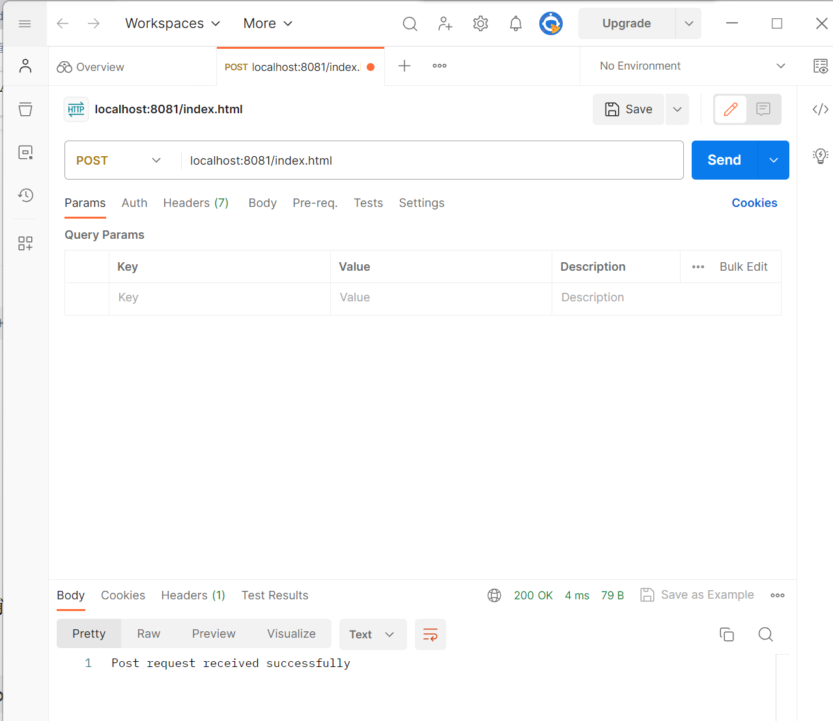
3.浏览器访问localhost:8081/shutdown能使服务器关闭
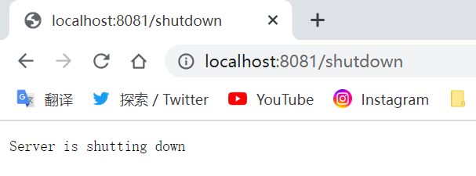
同时可以观察到IJ的WebServer.java终止运行了
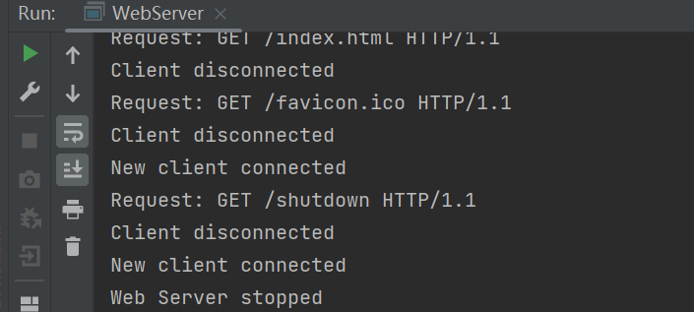
4.使用postman设置代理，启动第一题的httpserver（监听在8081端口），和第二题的proxyserver，使用postman测试是否能成功经过代理访问localhost:8081/index.html，在postman界面显示自己的学号信息
首先，在postman的settings中设置代理：
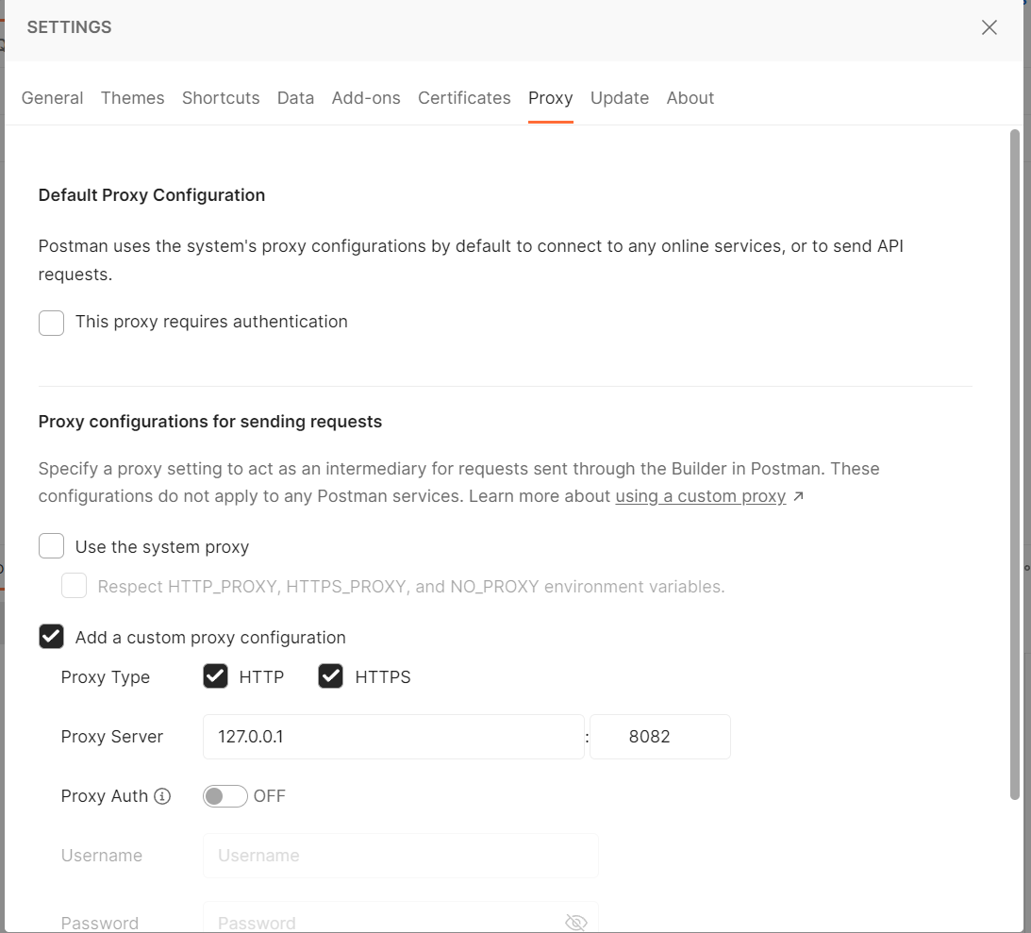
之后发送GET请求，结果如图所示：
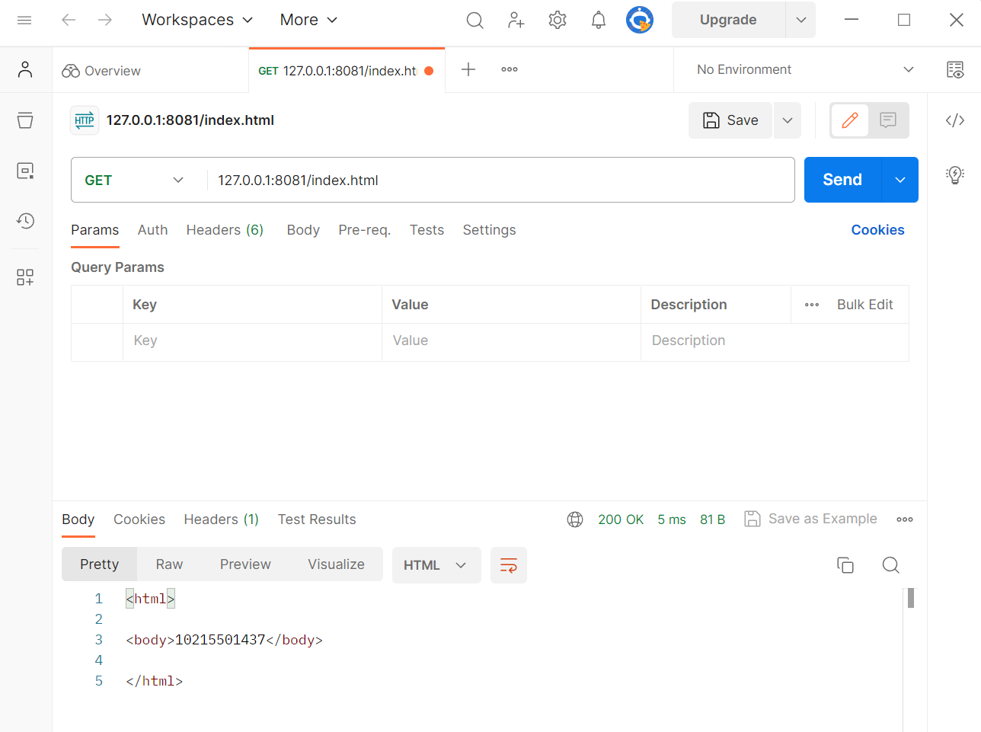

5.使用系统提供的代理，启动第二题的proxyserver，使用浏览器测试是否能成功访问http://www.baidu.com/search/error.html
首先，设置浏览器代理：
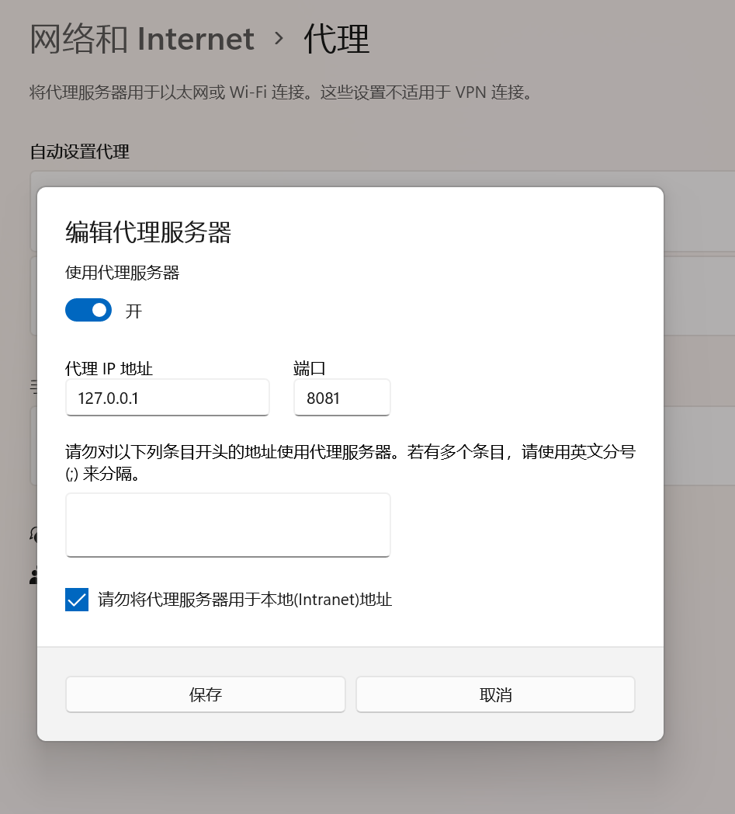
访问结果如下所示
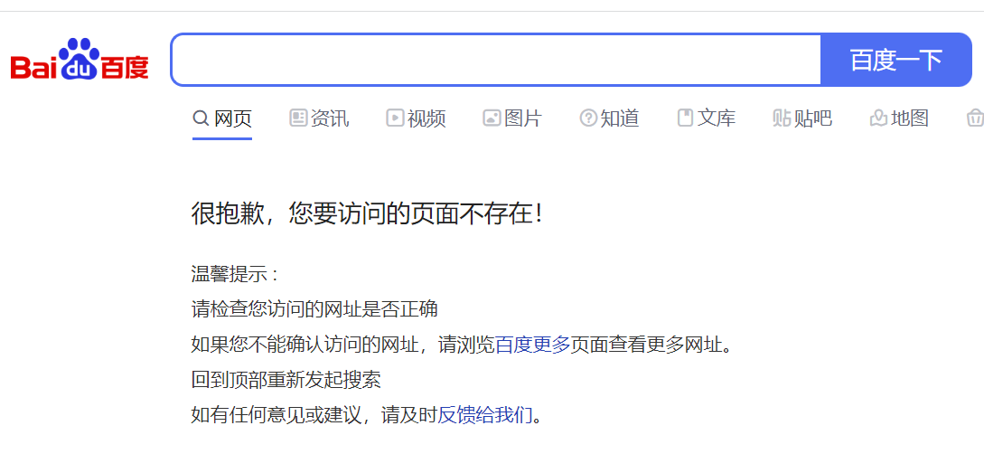
给定网址：

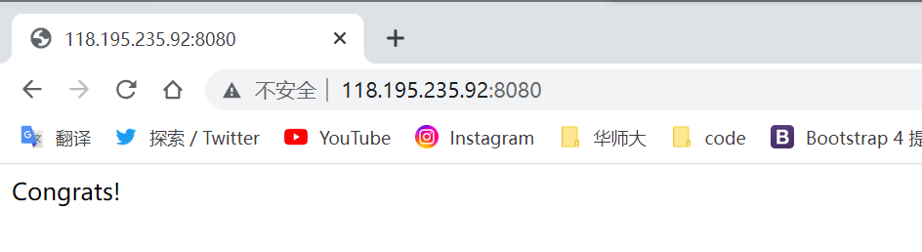

6.使用postman设置代理，启动第二题的proxyserver，使用postman测试是否能成功访问考察时给出的地址
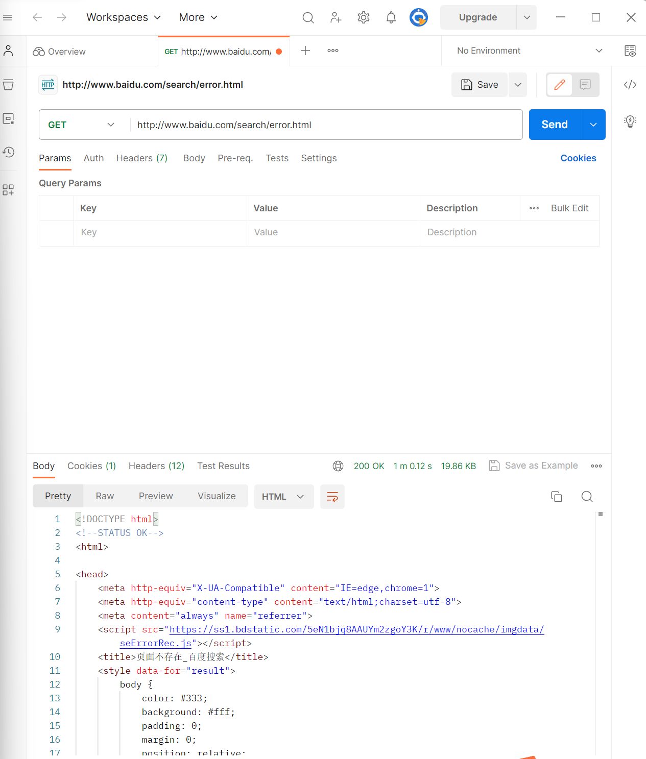

- 性能测试情况
1.使用JMeter测试，得出聚合结果
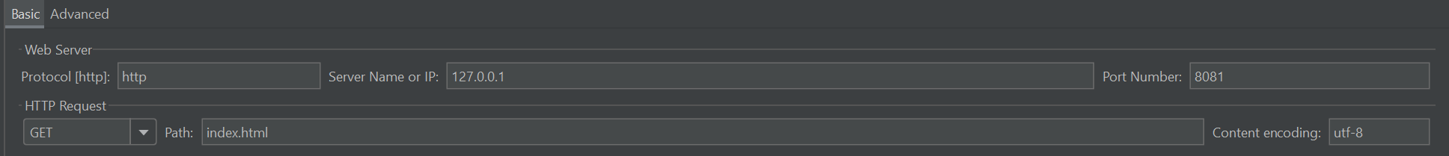
2.【基本要求】参数为(1000,10)时，吞吐100/sec左右 ，错误率0~10%(10')；
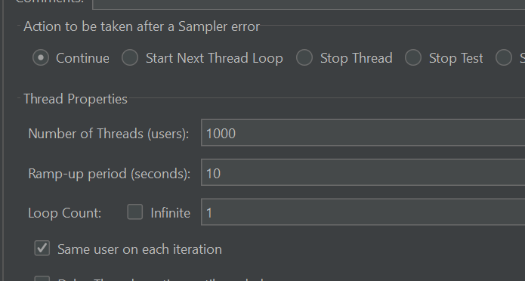
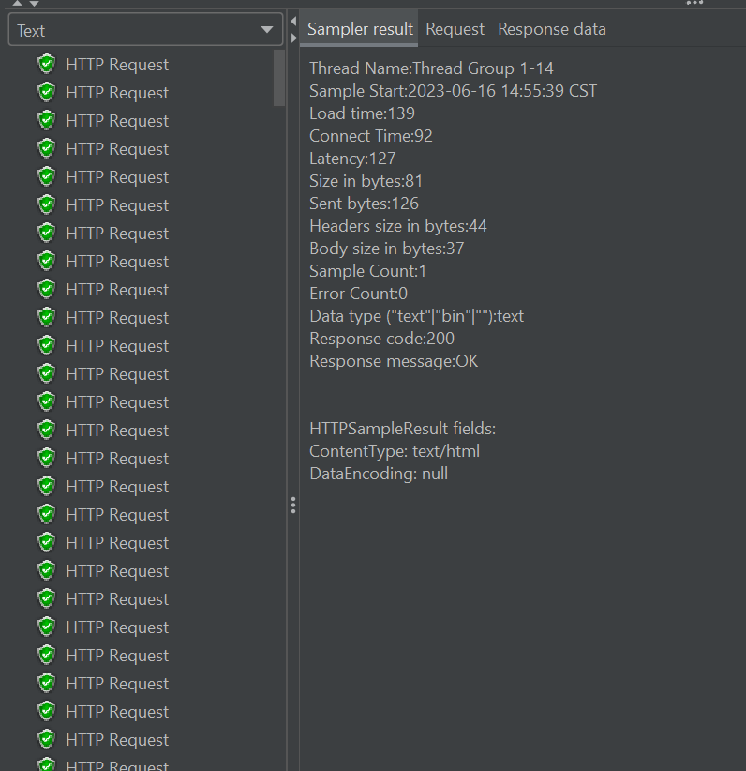
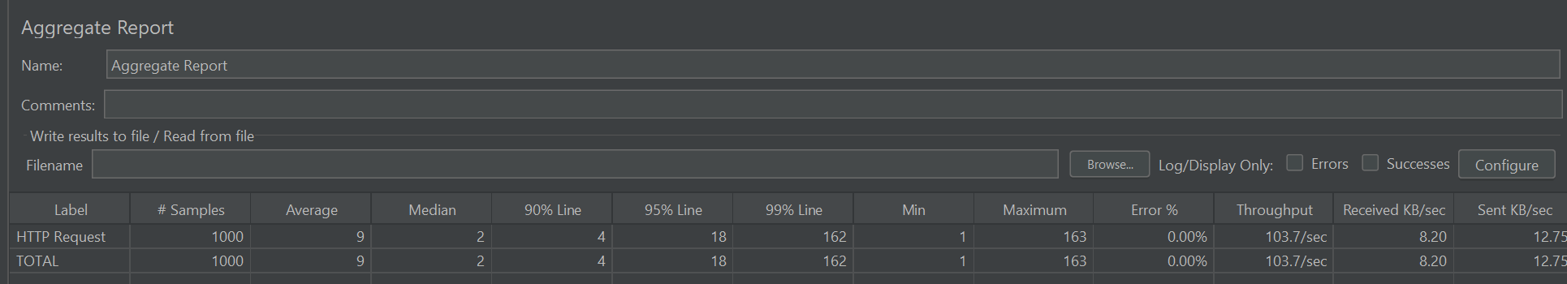

- 总结

通过本次对WebServer和ProxyServer的编写，我学到了以下知识：
1.编写基本的代理服务器：你学会了如何编写一个简单的代理服务器，它能够接收客户端的请求并将其转发给初始服务器，然后将初始服务器的响应返回给客户端。
2.使用 Java Socket 进行网络通信：你熟悉了使用 Java Socket 类进行网络通信的基本步骤，包括创建 Socket 对象、获取输入流和输出流等。

3.处理 HTTP 请求和响应：你了解了如何解析 HTTP 请求报文，包括请求方法、请求路径等信息，并且学会了构造和发送 HTTP 响应报文。
4.多线程编程：你学会了如何使用多线程来处理多个客户端请求，每个请求在独立的线程中进行处理，从而实现并发处理能力。
在实验过程中，我也遇到了一些困难，比如在使用 JMeter 进行压力测试时，你可能需要熟悉 JMeter 的配置和使用方法，我对如何配置目标地址、端口和路径，以及如何分析测试结果和性能指标并不了解，出现了端口监听错误的情况；同时最开始写WebServer的时候因为代码错误导致无法关闭服务器，向助教请教了之后，在cmd中找到了占用8081窗口的PID并kill掉了。在检测代码逻辑的时候我还学会了利用浏览器的“检查”功能，在Network里面找到了报文的内容。
总之，通过这个过程，我不仅学到了如何编写代理服务器和处理 HTTP 请求，还锻炼了调试和问题解决的能力，同时也了解了性能测试和压力测试的基本概念和工具的使用。这些知识和经验将为我在网络编程和性能优化方面打下坚实的基础。

附录：WebServer和ProxyServer的代码
WebServer：
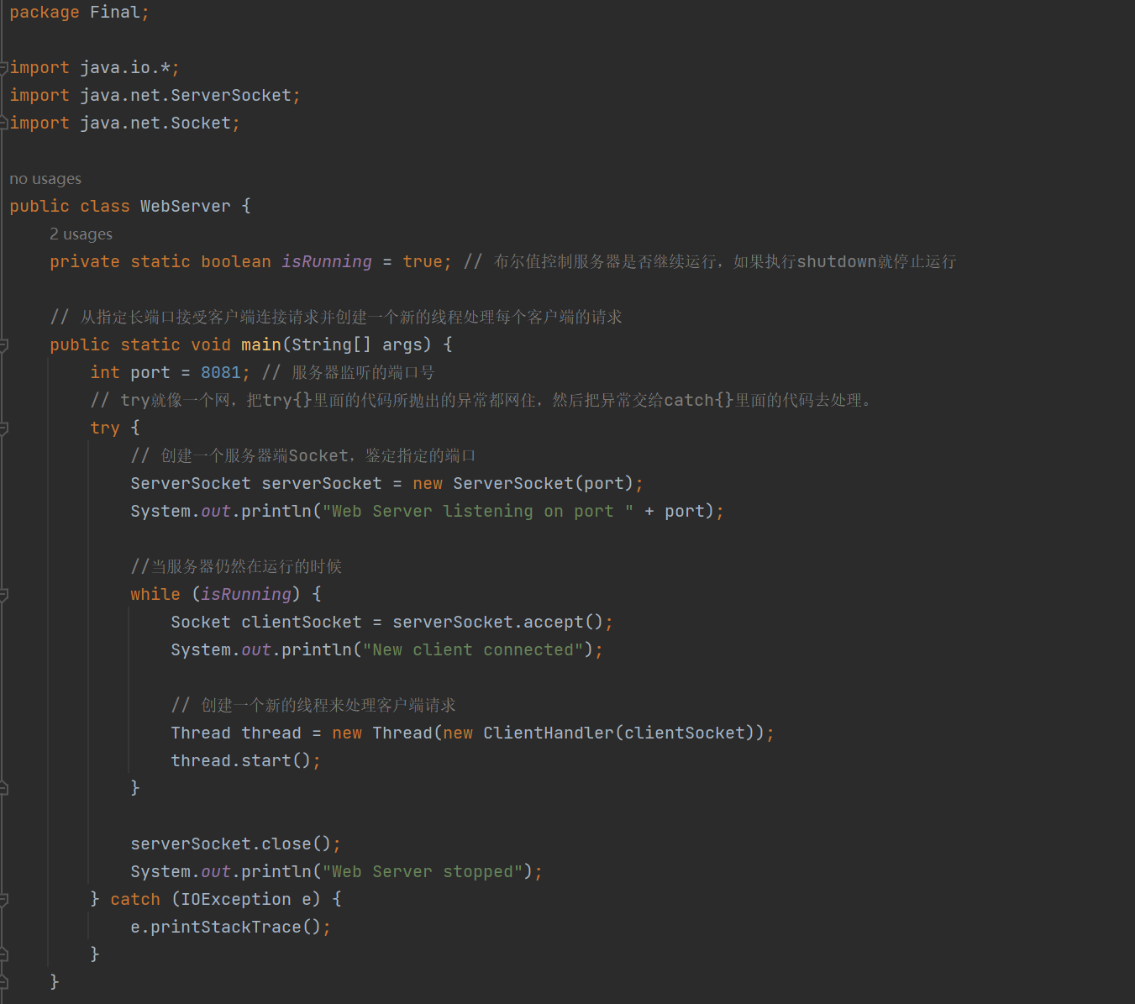
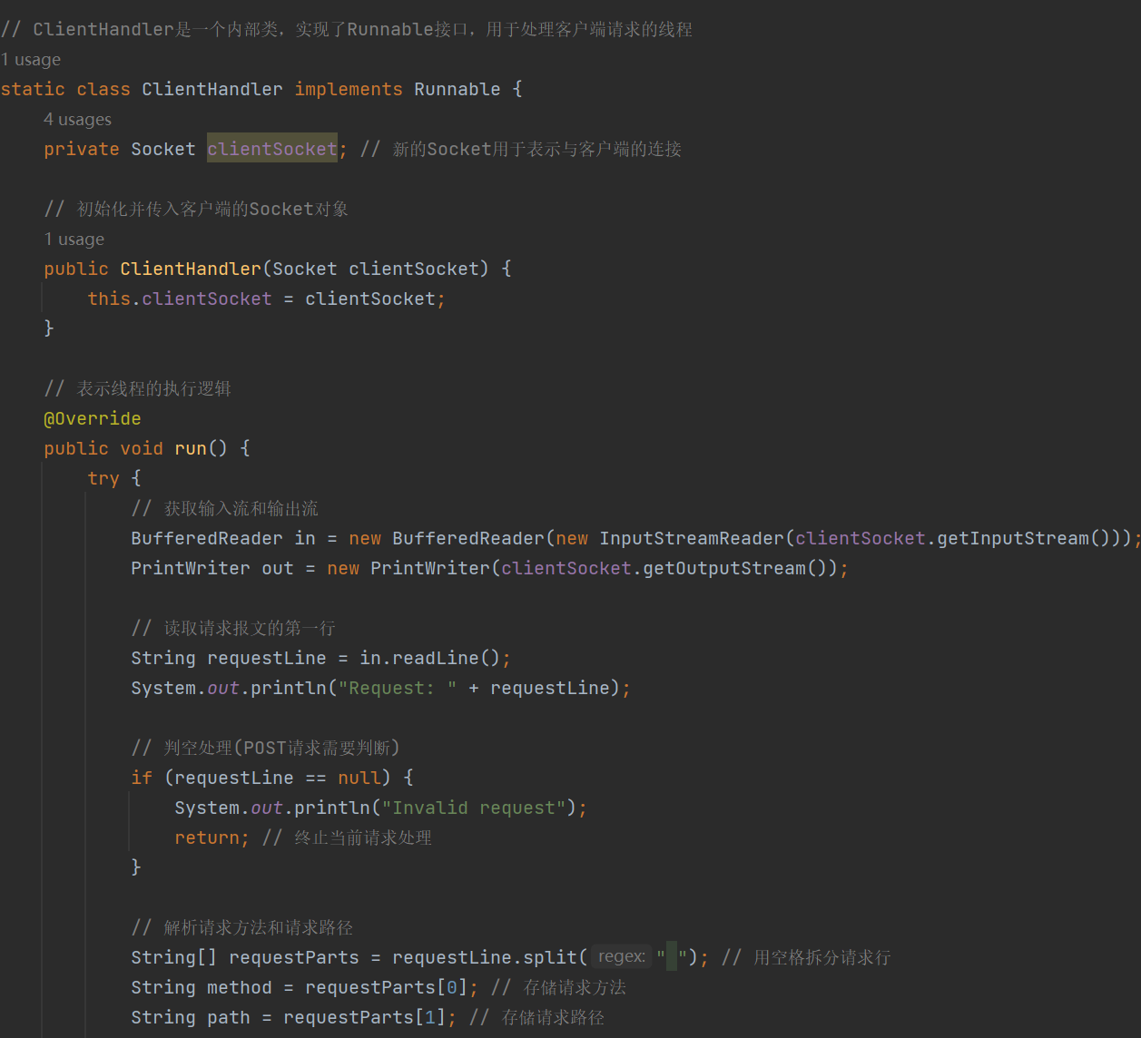
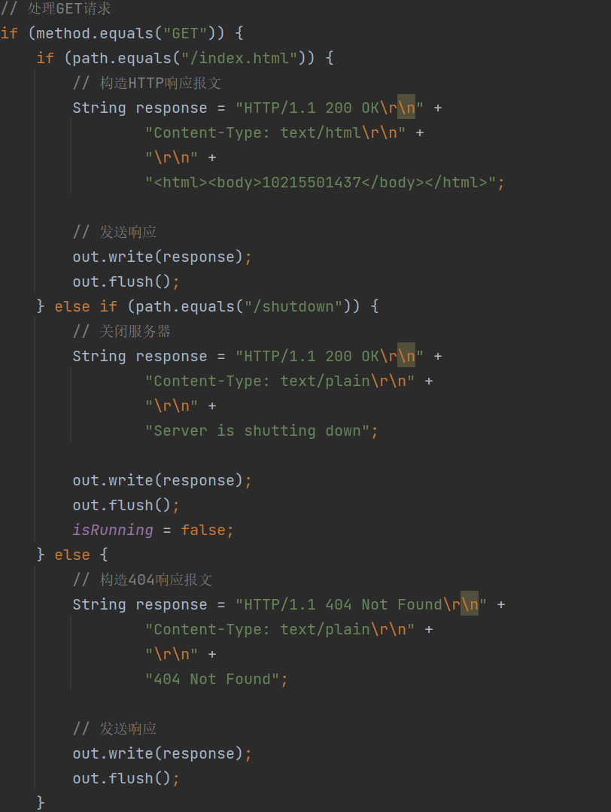
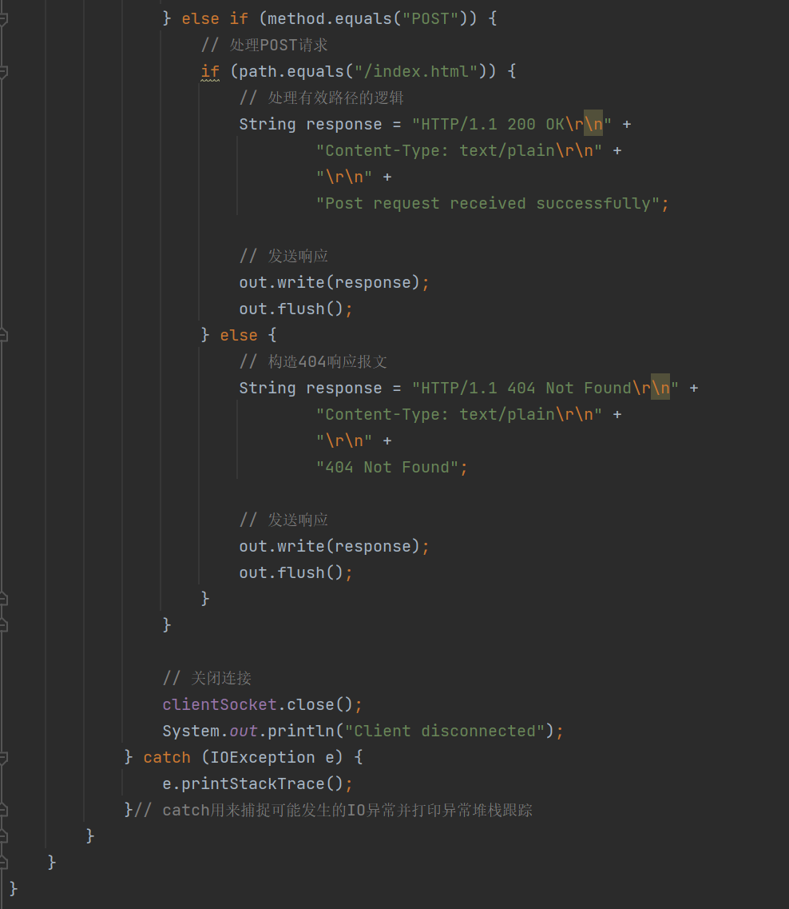

ProxyServer：
